Fernando Alonso
Fernando Alonso Díaz (Oviedo, Asturias, España; 29 de julio de 1981) es un piloto español de automovilismo de velocidad.
Ha ganado dos veces el Campeonato Mundial de Pilotos de Fórmula 1 en 2005 y 2006​, una vez el Campeonato Mundial de Resistencia de la FIA en 2019, las 24 Horas de Le Mans de 2018 y 2019 y las 24 Horas de Daytona de 2019.
También resultó subcampeón de Fórmula 1 en 2010, 2012 y 2013, y obtuvo un tercer puesto en 2007.
En Fórmula 1, ha competido para los equipos Minardi, Renault (en el que fue bicampeón del mundo), McLaren y Scuderia Ferrari, siendo esta su escudería desde 2010 hasta 2014. Se marchó de Ferrari tras ese año y en 2015 volvió a McLaren de la mano de Honda.

Trayectoria
Temporada | Categoria | Equipo
1999 | Euro Nissan | Campos Motorsport
2000 | F3000 | Team Astromega
2001 | Formula 1 | Minardi
2002 | Formula 1 | Renault
2003 | Formula 1 | Renault
2004 | Formula 1 | Renault
2005 | Formula 1 | Renault
2006 | Formula 1 | Renault
2007 | Formula 1 | Mclaren
2008 | Formula 1 | Renault
2009 | Formula 1 | Renault
2010 | Formula 1 | Ferrari
2011 | Formula 1 | Ferrari
2012 | Formula 1 | Ferrari
2013 | Formula 1 | Ferrari
2014 | Formula 1 | Ferrari
2015 | Formula 1 | Mclaren
2016 | Formula 1 | Mclaren
2017 | Formula 1 | Mclaren
2017 | IndyCar | Mclaren-Andretti
2017 | 500 Millas de Indianápolis | Mclaren-Andretti
2018 | Formula 1 | Mclaren
2018 | WeatherTech SportsCar Championship | United Autosports
2018 | 24 Horas de Daytona | United Autosports
2018 | 24 Horas de Le Mans | Toyota
2018-19 | Campeonato Mundial de Resistencia de la FIA | Toyota
2019 | 24 Horas de Le Mans | Toyota
2019 | WeatherTech SportsCar Championship | Konica Minolta Cadillac
2019 | 24 Horas de Daytona | Konica Minolta Cadillac

Algunas fotos
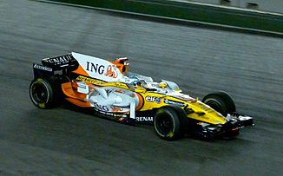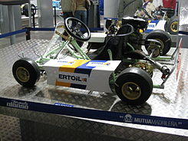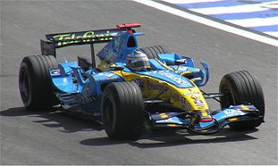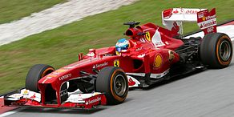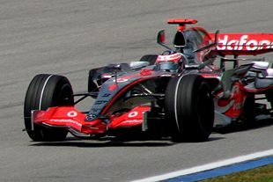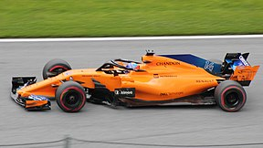

Citas famosas
En la pista no hay amigos, y al primero que hay que superar es al compañero de equipo.

Cuando tenga 50 años miraré los trofeos que he conseguido, pero hoy no me sirven de nada. Quiero volver a ganar.

Enlaces de interes
Pagina oficial
Wikipedia
Twitter

Alonso en Renault 2008.
Su primer kart.
Alonso en Renault 2006.
Alonso en Ferrari 2012.
Alonso en Mclaren 2007.
Alonso en Mclaren 2018.

